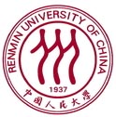

中国人民大学劳动人事学院

在职研究生同等学力硕士学位招生简章

中国人民大学劳动人事学院浙江杭州研修班招生简章
符合条件者可申请硕士学位
中国人民大学理论经济学等9个一级学科排名全国第一，排名第一的一级学科总数位居全国高校第三，
排名前三的一级学科总数亦居全国高校第三，排名第一的人文社会科学类一级学科总数位居全国高校之首。
理论经济学、应用经济学、法学、政治学、社会学、新闻传播学、统计学、工商管理、公共管理9个学科全国排名第一。
中国两岸四地大学星级排名显示，中国人民大学和香港科技大学荣膺2014中国六星级大学(★★★★★★)美誉，与北京大学、清华大学、中国科学院大学、香港大学、香港中文大学和台湾大学等两岸四地六星级大学共同跻身2014中国顶尖大学队列，进入世界高水平大学集团。
为客观反映全国高校的学科水平和学科实力，中国校友会网依据教育部学位与研究生教育发展中心2012年全国学科评估结果，首次发布2014中国大学学科水平排行榜。中国人民大学名列第三，仅次于清华北大。
最新调研的我国杰出政要、国内外院士、杰出人文社会科学家、亿万富豪企业家和杰出公益慈善模范人物等杰出人才中，北京大学的杰出校友最多，有590人，雄居中国校友会网2014中国大学杰出校友排行榜首位，；清华大学紧随其后，有369人，名列第二；中国人民大学毕业的杰出人才有293人，位居第三；北大清华人大培养和造就的杰出校友遥遥领先于其它大学，中国顶尖大学，堪称“中国杰出人才摇篮”。

完善的班务管理制度
提供专职教务管理团队，构建优质服务、全程教学监督、确保高质量完成学业
全程课程辅导
为了帮助学生更好的应对国家同等学力考试，管理类专业会有相关的英语和学科综合考前辅导，从入学开始由多位优秀师资在英语词汇、阅读、写作等各方面进行专项辅导，以帮助学员的申硕率提高到90%以上。临考前，由相关任课老师对所考的重点、难点知 识点进行串讲，以期帮助学生获得更好的成绩，提高通过率。
丰富的班务活动
定期举办活动交流，不同行业、专业的学员提供多方面的交流与人际拓展平台。课余可以参加专业沙龙、名家讲座或文体校友俱乐部活动，融入人大全球校友网络，汇聚高端人脉资源。
面对社会经济活动中各类型行业的不断进步、不断发展的要求，为适应改革开放和经济发展对高层次专门人才的需要，提高在职人员的业务素质，中国人民大学在杭州举办人力资源管理专业课程研修班。

- 学院介绍：
劳动人事学院成立于1983年，由中国人民大学与原国家劳动人事部联合创办；2000年隶属关系归为中国人民大学。现任院长为杨伟国教授。
学院师资力量雄厚，现有专任教师51人，其中教授19人，副教授18人，讲师14人，院聘兼职教授20人，返聘教授8人。其中“长江学者”特聘教授1人，国家级百千万人才工程1人，国务院政府特殊津贴获得者7人，教育部“新世纪优秀人才支持计划”5人，北京市优秀人才2人，首批“北京高校青年英才计划”3人；其中博士研究生导师19人，硕士研究生导师43人。另有来自美、德、英、日等国和港台地区的近20位著名学者担任学院兼职教授。
人才培养、社会服务和智库建设是学院的神圣使命，学校提出的“本科人才培养路线图”为学院提出了任务要求，也指出了目标方向，学院党政联席会议和教授会定期研究部署相关工作，大力开展在职研究生培养和企事业单位的专题研修，为我国的人才强国战略添砖加瓦。为适应企业、党政机关和事业单位培养人力资源管理高级人才的需要，中国人民大学劳动人事学院在杭州地区面向社会开设人力资源管理专业在职研修班。
二、培养目标：
旨在为各企事业单位培养在管理、经济等方面具有较宽知识面，了解国际、国内现代人力资源管理领域的最新成果，掌握现代人力资源管理基本理论与方法(人力资源规划、招聘、培训、绩效考核、工资管理、劳动合同管理等)，具备一定的解决实际问题能力，从事人力资源管理工作的高级应用型人才。

- 招生对象：
1、各企事业机关单位人力资源管理部主管及有关工作人员。有有意于从事人力资源工作的社会各界精英人士。
2、国民教育序列大学本科毕业，并获得学士学位满二年；（大专学历者，可参加研修班课程的学习）。

四、课程设置：
序号 | 课程名称 | 课程性质
1 | 管理学原理 | 学校题库考试（全国专业综合考试内容之一）
2 | 企业战略管理 | 学校题库考试（全国专业综合考试内容之一）
3 | 市场营销理论 | 学校题库考试（全国专业综合考试内容之一）
4 | 财务管理 | 补充课程 （全国专业综合考试内容之一）
5 | 中国特色社会主义理论与实践 | 学校题库考试
6 | 劳动经济理论 | 学院组织非题库考试
7 | 组织行为学 | 学院组织非题库考试
8 | 绩效考核与绩效管理 | 学院组织非题库考试
9 | 薪酬理论与管理 | 学院组织非题库考试
10 | 人员素质测评 | 学院组织非题库考试
11 | 人力资源培训与开发 | 学院组织非题库考试
12 | 劳动关系学专题 | 学院组织非题库考试
13 | 研究设计与数据分析 | 学院组织非题库考试
14 | 社会科学研究方法 | 学院组织非题库考试
15 | 马克思主义与社会科学方法论 | 学院组织非题库考试
16 | 语言基础（英语） | 学院组织非题库考试 （全国外语水平考试）
非管理学学士补修课程：管理学原理、劳动法与社会保障法
注：课程设置以当年教学计划为标准。
五、报名条件：
国民教育序列大学本科毕业，并获得学士学位满二年（大专学历者，可参加研修班课程的学习）。
六、报名流程：
1、填写中国人民大学同等学力申硕课程学习班报名表
2、提交本科（或本科以上）毕业证及学位证复印件、身份证复印件、本人近期两寸白底照片4张，电子照。
3、审核通过后，缴纳学费
4、学员资料录入同等学力教育信息管理系统进行审核
5、开学报道
重要知会：交付学校审核的学历证书、学位证书、身份证等都须是真实有效的，若因证书不真实造成后果，一切责任由本人自负。

- 联系方式：
课程咨询：王老师、陈老师
电话： 010-59480917
中国人民大学课程研修班杭州教学点
八、资格审查：
由中国人民大学经济学院在职研修班资格审查小组进行资格审查，审查通过后，颁发在职研修班录取通知书。
九、学习时间：两年。
十、教学方法：
1、学制两年，每月集中安排一个周末，周六、周日（9：00-17：00）。
2、考试：同等学力国家统考每年五月一次（学士学位满三年，考试资格证办理后 4年内有效），学校题库考试每年4月、10月两次（学士学位满三年，考试资格证办理后 4年内有效），学院非题库考试随堂考。
十一、收费标准：
研修班学费32000元，申请硕士学位者按中国人民大学有关收费标准执行。正式开学后，学员因故不能坚持上课视为自动放弃学习，不退还学习费用。申请硕士学位按我校有关收费标准缴纳相关费用。申请硕士学位资格审查费200元、课程考试费每门250元（不包括国家水平考试费），合计3950元。论文答辩申请，交纳论文指导答辩费6500元。
根据个人情况，可选择以下方式缴费：
1、开缴费单后到校财务处缴费。收款方式：现金、刷卡（银联）均可。
2、银行汇款：将学费32000元汇至中国人民大学统一账户。
户名：中国人民大学 账号：0200007609026400244.
开户很行：工商银行北京市海淀区支行紫竹院分理处
特别说明：请务必在汇款单上特别注明"劳人学院HZ17人力资源管理专业学费（姓名）"。

十二、同等学力申请硕士学位资格
1. 获得学士学位满三年，有资格参加我校研究生院组织的四门题库课程考试和国家水平考试。办理考试资格证后，参加我校研究生院组织的四门题库课程考试（题库课考试科目：① 管理学原理；② 市场营销；③ 企业战略管理；④中国特色社会主义理论与实践）和国家水平考试（外国语和工商管理综合：管理学原理、市场营销、企业战略管理、财务管理）。 题库课考试时间为一年两次，每年4月和10月，国家水平考试一年一次，每年5月份的最后一个周日。
2. 在所学专业有公开发表的科研成果，即在有正式刊号、公开发行的期刊上发表与管理学相关的论文，3000字以上（最迟在论文答辩前提交）。
二、我校同等学力人员申请硕士学位的步骤
1. 获得学士学位满三年的，本人提出申请（6月或10月），提交本科学位证和学历证书原件、《中国人民大学接受同等学力人员申请硕士学位资格登记表》和《科研成果承诺书》，由中国人民大学研究生院资格审核、验证，审核通过，取得《课程考试资格证》。
2. 在规定的时间里缴纳全部课程考试费（不包括国家水平考试费），（申请硕士学位资格审查费200元、课程考试费每科250元）合计3950。
3. 在取得课程考试资格证当月起，四年内通过我校组织的所有学位课程考试和国家水平考试。题库课考试每年举行两次（4月和10月），国家水平考试每年5月举行一次。
4. 全部考试通过后的一年内提交硕士学位论文，提出论文答辩申请，交纳论文指导、答辩费6500元。
5. 在论文提交后半年内进行论文答辩。 通过后，按规定程序授予人力资源管理专业硕士学位（管理学）。

十三、师资力量：
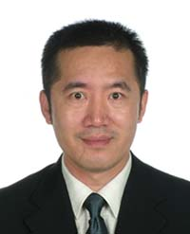
石伟 教授
基本情况
石伟，教授，男，1963年出生，社会心理学博士、劳动人事学院人力资源管理系（教研室）主任、美国管理学会(Academy of Management)会员、北京市委组织部特聘研究员。
除教学和科研之外， 自1996年以来，曾经为珠海华丰集团、深圳华侨城集团、深圳康哲药业有限公司、深圳益田房地产公司、北京市人事局、北京嘉和世纪投资公司、北京天鸿房地产开发有限公司、北京新国道集团、北京市委组织部、建设银行、北京市海淀检察院、广东德胜电机集团、广州蓝月亮集团、中国土畜产进出口总公司、江苏双良集团、大庆石油公司天然气分公司、胜利油田、中国远洋散货有限公司、北京友谊宾馆、北京首华建设经营有限责任公司、山东电力工程咨询研究院、神州数码公司、深圳国际投资公司商用置业公司等20家企事业单位进行人员面试、企业诊断、经营战略、企业文化建设、组织结构、考核制度设计和薪资制度设计、业务流程再造等专业咨询。
研究领域
1：组织文化与组织绩效的关系的测量与评价；
2：绩效管理与薪酬设计的本土化模型与测量；
3：文化-战略导向的人力资源管理与组织发展；
开设课程
人力资源管理、组织行为学、社会心理学、工作分析、企业文化、团队建设、职业与创业管理、文化人类学、管理学概论
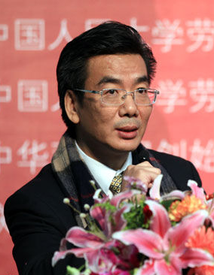
文跃然 副教授
基本情况
中国人民大学劳动人事学院副教授，北京市委组织部人力资源中心研究员；陕西理工学院兼职教授；汉王科技股份公司和光讯股份公司独立董事、薪酬委员会主任、北京国有企业高级经营人才甄选与评价人中心专家，北京功成伟业人力资源顾问公司合伙人，北京华夏基石顾问公司高级合伙人，美国薪酬协会会员，美国人力资源协会会员。
研究领域
主要研究领域包括：人力资源管理特别是员工激励，对企业战略与企业文化也有研究。
开设课程
劳动经济学、薪酬管理、人力资源管理。

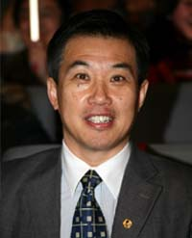
孙健敏 教授
基本情况
劳动人事学院人力资源管理系教授，博士生导师。兼任人力资源开发与评价中心主任。中国人民大学领导学研究中心常务副主任。中国社会心理学会理事，北京行为科学学会会长，北京社会心理学会副理事长，国际应用心理学会（IAAP）、国际测验学会（ITC）、中国管理研究国际学会（IACMR）、美国管理学会（AOM）、美国工业与组织心理学会(SIOP)、美国人格与社会心理学会（SPSP）、亚洲管理学会（AAOM）会员。
美国State University of New York at Buffalo, University of Western Kentucky 客座教授。国内多所大学商学院兼职教授。
在完成教学和科研任务的同时，孙健敏教授积极投身社会服务，为政府和企业提供管理咨询和培训，担任多家政府和企业的高级管理顾问，先后为中国移动、中国电信集团、深圳华为技术有限公司、TCL集团、天津中美史克、三星（中国）、招商银行、中国工商银行、青岛颐中集团、江苏双良集团、珠江啤酒集团等提供管理咨询和培训。
研究领域
1、 高绩效人力资源管理体系与组织绩效的作用机制.
2、 员工个人特征（人格、能力、胜任特征、创造力、态度）与组织绩效和组织行为的内涵、结构、关系的测量和评价。
3、 人力资本、心理资本与社会资本的概念、测量与分析。
4、 领导方式与有效性。
5、 测评理论与技术。
开设课程
本科：组织行为学，人力资源管理，管理技能开发，专业外语
硕士研究生：组织行为学，人员测评理论与方法，研究设计与数据分析，人力资源管理（EMBA）
博士研究生：组织行为研究进展，人力资源管理研究专题，研究设计与数据分析

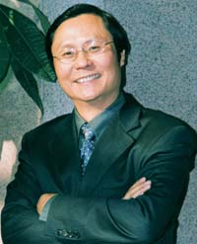
彭剑锋 教授
基本情况
职称职务：教授、博导
学历学位：硕士
研究领域
人力资源管理
开设课程
企业文化研究
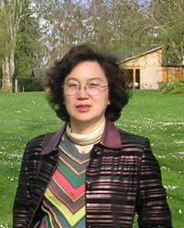
张丽华 教授
基本情况
北京市行为科学学会副会长
中国人类工效学管理专业委员会委员
北京大学光华管理学院特聘《中国企业管理案例库》专家委员会委员
国资委上海经理学院兼职教授
华南理工大学MBA论坛荣誉演讲人
上海理工大学MBA中心荣誉顾问
武汉大学EMBA中心兼职教授
河北工业大学管理学院兼职教授
深圳大学“名师名校”论坛荣誉教授
研究领域
组织变革与领导行为研究、跨文化人力资源管理
现代组织理论与人力资源战略管理
职业女性与领导力研究、管理案例教学与研究方法
开设课程
组织行为学、人力资源管理概论、领导学、企业管理学、战略人力资源管理、组织理论与组织设计、管理案例教学与研究

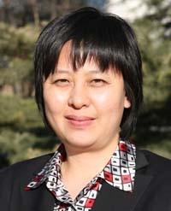

程延园 教授
基本情况
程延园 女，1963年11月出生，中国人民大学劳动人事学院教授、博士、博士生导师。兼任中国人民大学劳动关系研究所副所长，人力资源和社会保障部人事争议仲裁委员会专家委员，中国劳动关系研究会副会长，中国企业联合会雇主工作委员会专家。
研究领域
员工关系、薪酬管理、劳动法与劳动关系、人力资源管理。
开设课程
员工关系管理、薪酬管理、劳动法实务、人力资源管理理论与技术、员工福利管理。


周文霞 教授
基本情况
1960年出生于河北，分别获得河北大学哲学学士学位；中国人民大学哲学（伦理学方向）硕士学位；中国人民大学经济学（组织行为学方向）博士学位，现为人民大学劳动人事学院教授，博士生导师，职业开发与管理系（教研室）主任，中国人力资源开发研究会教学与实践分会 秘书长。
研究领域
领导与激励、职业选择、职业转换、职业发展策略、职业价值观的跨文化比较、员工培训与职业发展
开设课程
组织行为学、职业生涯管理、培训与开发 职业生涯研究：理论与方法

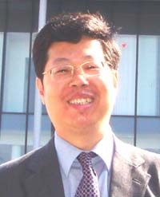

林新奇 教授
基本情况
林新奇，男，1962年3月生，中国人民大学劳动人事学院教授，人力资源管理专业博士生导师，国际经营学博士，中国管理科学学会人力资源管理分会会长，全国企业人力资源管理师国家职业资格考试专家委员会委员，国际商务职业资格认证委员会及考评委员会主任委员，中国行业经济研究中心特邀高级研究员，清华大学总裁俱乐部专家委员会委员，东亚人力资源论坛秘书长等。
研究领域
绩效考核与薪酬激励，战略人力资源管理，定岗定编与组织变革，国际化人力资源管理等
开设课程
绩效考核与绩效管理，战略人力资源管理，人力资源管理理论与技术，企业文化与跨文化管理，管理学原理，战略预测与规划，定岗定编与组织变革等

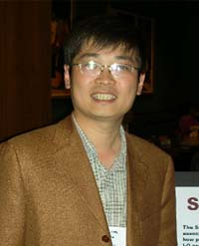
徐世勇 教授
基本情况
徐世勇，男，1972年生，教授，心理学博士，美国管理学会（AOM)会员，美国工业与组织心理学会（SIOP) 会员,中国工业心理学会会员。中国人民大学人力资源开发与管理研究中心副主任，北京市行为科学学会副秘书长
研究领域
变革型领导与员工的绩效行为、薪酬满意度与公平感、员工的招募与选拔、管理沟通、工作压力、职业心理健康、管理研究方法
开设课程
《人员素质测评》、《人员招聘与配置》、《管理学研究方法》、《管理技能开发》、《组织行为学》、《人力资源管理》、《人格心理学》、《社会心理学》

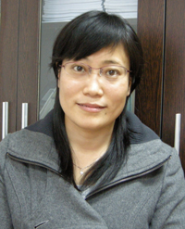
王青 副教授
基本情况
2002年9月——今，中国人民大学 劳动人事学院 教师
2007年7月-2008年7月，美国明尼苏达大学 心理学系 访问学者
1997年9月-2002年7月，中国科学院心理研究所 攻读硕士和博士学位
1993年9月-1997年7月，河北师范大学 教育系心理专业，攻读学士学位
研究领域
人员的招聘与选拔，工作投入，人格与冲突，情绪智力，工作价值观一致性
开设课程
人员素质测评、组织行为学、人力资源管理、人格心理学、社会心理学

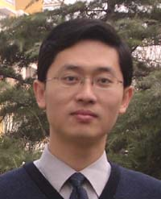

刘松博 副教授
基本情况
副教授，毕业于中国人民大学商学院，管理学博士
研究领域
组织理论、人力资源管理、领导学
开设课程
组织理论、战略管理、绩效管理、管理学原理、人力资源管理、领导力与团队建设、薪酬管理、职业化建设


李育辉 副教授
基本情况
副教授，心理学博士，硕士生导师。
2011-2012年受国家留学基金资助在MSU商学院管理系和心理学院组织行为系做访问学者，美国管理学会（AOM）、国际应用心理学会（IAAP）和国际测评协会（ITC）会员。主持过多项国家级基金课题和项目，已在国内外核心学术期刊上发表文章二十余篇，并担任多个期刊审稿人。多次参加国内外学术会议，曾获得2002年全国社会心理学年会和2008及2010年北京行为科学年会优秀论文一等奖。在完成教学和科研工作之外，积极投身社会服务，多次为政府机构和企事业单位提供人力资源管理咨询和培训服务，包括国家汉办、国家安全部、国家教育部、北京市团委、联想集团等，内容涉及人员素质测评、领导者胜任能力模型分析、团队角色管理、工作分析与员工压力管理等，具有深厚的理论基础与丰富的实战经验。
研究领域
领导者特征和员工情绪；领导-成员交换关系（LMX）和团队效能；工作压力和幸福感；人事测评工具的本土化研究；跨文化管理；ｅ-HR的开发和应用研究等。
开设课程
人员素质测评、人力资源管理概论、心理学概论、社会心理学、组织行为学、培训与开发、压力管理与沟通技巧、管理学研究方法等

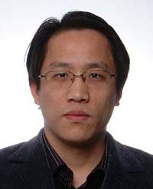
苏中兴 副教授
基本情况
中国人民大学劳动人事学院人力资源管理系副教授，人力资源管理博士，硕士生导师，曾受国家留学基金资助在美国康奈尔大学产业与劳动关系学院接受联合培养博士项目，康奈尔大学高级人力资源研究中心（CAHRS）访问学者。主要从事战略人力资源管理、政府人力资源管理、转型期中国企业的高绩效人力资源系统、薪酬管理等方面的研究，主持国家自然科学基金、北京市优秀人才培养基金等科研项目多项，多次在美国管理学会年会（AOM）等国内外顶级学术会议上发表中国企业战略人力资源管理研究的演讲，研究成果发表于《The International Journal of Human Resource Management》（SSCI)、《Asia Pacific Journal of Human Resources》 （SSCI) 、《新华文摘》、《南开管理评论》、《管理评论》、《经济理论与经济管理》、《经济管理》等国内外核心期刊上。担任《The International Journal of Human Resource Management》（SSCI)、《Human Relation》（SSCI)、《Leadership Quarterly》（SSCI)等多家国际核心期刊审稿人。
坚持学术研究和管理实践深度结合，在完成教学和科研工作的同时，积极投身社会服务，多次为政府机构和企事业单位提供人力资源管理咨询和培训服务，服务过的单位包括教育部、中组部考评中心、北京市国资委、北京市教工委、北京市环保局、内蒙人事厅、东城区组织部、顺义区人事局、深圳南山区组织部、中国教育报刊社、中国新闻出版传媒集团、三洋能源、JVC、韩国晓星、卫生部北京医院、连云港水利局、中石油、故宫博物院、用友集团、中国兵器装备集团、中海油、中航工业、鞍钢、钢铁工业协会等。内容涉及人力资源战略规划、组织设计与工作分析、基于胜任力的招聘和培训体系、绩效管理、薪酬管理等。
研究领域
战略人力资源管理；转型期中国企业的“承诺控制混合型”人力资源管理；人力资源管理与企业的核心竞争力；中国企业的人力资本、社会资本和组织资本管理；中国政府的干部人事制度改革；薪酬管理、绩效管理、基于素质模型的人才选拔与培训等。
开设课程
战略人力资源管理、人力资源管理概论、薪酬管理、培训与开发、素质模型构建与应用、人力资源与企业核心竞争力、中国企业人力资源管理创新等。
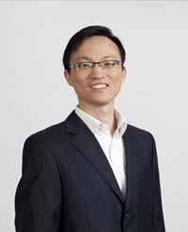
骆南峰 讲师
基本情况
讲师，管理学博士
研究领域
组织理论，企业社会责任
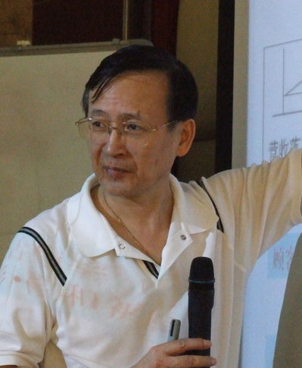
付亚和 副教授
基本情况
付亚和，中国人民大学劳动人事学院教授，曾任中国人民大学劳动人事学院副院长、人力资源开发与评价中心主任，是我国人力资源管理咨询领域的创始学者之一。曾主持国家211工程和国家教育部人力资源管理学科体系建设等重大科研项目，发表有《企业管理咨询》、《工商人事管理》、《企业人力资源管理》、《管理技能评价与开发》、《中小企业人力资源管理》、《绩效考核与绩效管理》等著作，同时发表论文数十部（篇)。
开设课程
薪酬管理、管理学原理、管理技能开发、人力资源管理
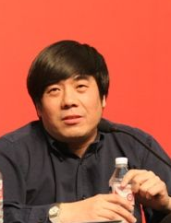
许玉林 副教授
基本情况
中国人民大学劳动人事学院副教授
国内著名的人力资源管理学家、组织行为学、绩效管理、人员素质测评专家，大陆人力资源管理咨询领域的创始学者之一。
许玉林副教授同时兼任中国人民大学、清华大学、北京大学、复旦大学、浙江大学、北京理工大学、中央财经大学等高校商学院、经管学院的MBA、EMBA客座教授。
自1990年起，曾先后为北京四通集团股份有限公司、北京王码电脑总公司、北京时代集团公司、北京紫竹药业股份有限公司、山东东阿阿胶股份有限公司（上市公司）、山东澳柯玛集团公司（上市公司）、内蒙伊利集团股份有限公司（上市公司）、南京双登集团公司（上市公司）、广东省邮政局、中国人寿广东省直属公司、深圳航空公司、深财证券、深圳邮电规划设计院、深圳蛇口集装箱码头（外资企业）、大连盘起工业公司（日资企业）、大连环宇通讯集团公司、齐齐哈尔第一医院、珠海恒通置业股份有限公司、西安海升果汁有限公司、郑州日产汽车股份公司（合资）、国家开发银行、国家投资开发总公司等数十家企业提供不同形式的组织设计、人力资源管理、人才评价等管理咨询、培训和顾问工作。
以许玉林副教授为核心的专家组研发和设计了具有国家独立知识产权的大型人力资源管理技术软件《人力资源经理的工具箱》，填补了我国人力资源管理领域的一相空白。
研究领域
人力资源师，企业人力资源管理培训，组织行为学，人力资源管理，组织设计与管理
开设课程
组织行为学

王丽娟 副教授
基本情况
副教授，经济学博士，中国企业国际研究学会创始会员（IACMR），北京市委讲师团专家，自1999年以来曾经为中国保险公司、云南三环化工有限公司、云南大学投资管理有限公司、北京市委讲师团、北京市人事局、胜利油田、陕西石羊股份、北京诺华制药有限公司、等数家企事业单位进行培训和咨询活动。
研究领域
绩效管理，招聘与甄选，员工配置，非人力资源经理的人力资源管理，工作特征，工作嵌入度，离职行为
开设课程
人力资源管理，管理学，组织行为学，招聘，职业发展与就业指导

中国人民大学劳动人事学院
2015年课程研修班报名登记表

申请专业 |  |  |  |  |  |  |  | 方 向
姓 名 |  |  |  |  |  | 性别 |  |  | 民 族 |  |  |  |  |  |  | 相片
身份证号 |  |  |  |  |  |  |  |  | 籍 贯 |  |  |  |  |  |  | 相片
政治面貌 |  |  |  | 本科专业 |  |  |  |  | 学士学位名称 |  |  |  |  |  |  | 相片
单位名称 |  |  |  |  |  |  |  |  |  |  |  |  |  |  |  | 相片
现任职务 |  |  |  |  |  |  |  | 手 机 |  |  |  |  |  |  |  | 相片
电子邮件 |  |  |  |  |  |  | 办公电话 |  |  |  |  |  |  |  |  | 相片
QQ/MSN
联系地址 |  |  |  |  |  |  |  |  |  |  |  |  | 邮编
学习与工作经历（从大学填起）
所在学校或单位名称 |  |  |  |  | 学历/职务 |  |  |  |  |  | 起止日期
本人已认真阅读《中国人民大学劳动人事学院专业课程研修班招生简章》，熟知相关内容，现正式申请参加该专业课程研修班学习。开课后，学员因个人原因不能坚持研修，视为自动放弃，不退学费；不能转换专业。同时，本人承诺以上填写内容均属实，如与事实不符，本人愿承担全部责任。
 |  |  |  |  | 签字 |  |  |  |  |  |  | 日期

